

П А М Я Т К А

ОБ УГОЛОВНОЙ ОТВЕТСТВЕННОСТИ
ЗА ПОЛУЧЕНИЕ И ДАЧУ ВЗЯТКИ И МЕРАХ АДМИНИСТРАТИВНОЙ ОТВЕТСТВЕННОСТИ ЗА НЕЗАКОННОЕ ВОЗНАГРАЖДЕНИЕ

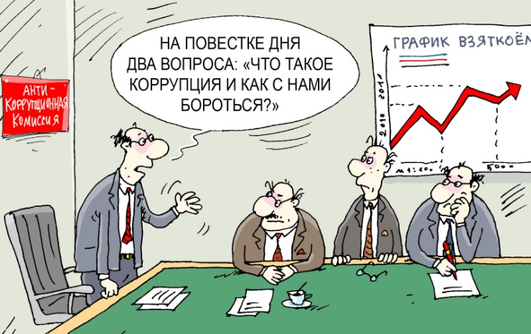  http://kolokol.lv/?attachment_id=1706 | КОРРУПЦИЯ - злоупотребление служебным положением, дача взятки,  получение взятки, злоупотребление полномочиями, коммерческий подкуп либо  иное незаконное использование физическим лицом своего должностного положения вопреки законным интересам общества и государства в целях получения выгоды в виде денег, ценностей, иного имущества или услуг имущественного характера, иных имущественных прав для себя или для третьих лиц либо незаконное предоставление такой выгоды указанному лицу другими физическими лицами, а также совершение перечисленных деяний от имени или в интересах юридического лица (ст. 1 Федерального закона от 25.12.2008№ 273-ФЗ «О противодействии коррупции»).
Взятка — принимаемые должностным лицом материальные ценности (предметы или деньги) или какая-либо имущественная выгода или услуги за действие (или наоборот бездействие), в интересах взяткодателя, которое это лицо могло или должно было совершить в силу своего служебного положения.
ВЗЯТКОЙ МОГУТ БЫТЬ:

  http://news.rambler.ru | ПРЕДМЕТЫ - деньги, в том числе валюта, банковские чеки и ценные бумаги, изделия из драгоценных металлов и камней, автомашины, продукты питания, видеотехника, бытовые приборы и другие товары, квартиры, дачи, загородные дома, гаражи, земельные участки и другая недвижимость.  УСЛУГИ И ВЫГОДЫ - лечение, ремонтные и строительные работы, санаторные и туристические путевки, поездки за границу, оплата развлечений и других расходов безвозмездно или по заниженной стоимости.
ЗАВУАЛИРОВАННАЯ ФОРМА ВЗЯТКИ - банковская ссуда в долг или под видом погашения несуществующего долга, оплата товаров, купленных по заниженной цене, покупка товаров по завышенной цене, заключение фиктивных трудовых договоров с выплатой зарплаты взяточнику, его родственникам, друзьям, получение льготного кредита, завышение гонораров за лекции, статьи, и книги, «случайный» выигрыш в казино, прощение долга, уменьшение арендной платы, увеличение процентных ставок по кредиту и т.д.

КТО МОЖЕТ БЫТЬ ПРИВЛЕЧЕН К УГОЛОВНОЙ ОТВЕТСТВЕННОСТИ ЗА ПОЛУЧЕНИЕ (ДАЧУ) ВЗЯТКИ?

ВЗЯТКОДАТЕЛЬ ВЗЯТКОПОЛУЧАТЕЛЬ

ПОСРЕДНИК
при получении (даче) взятки

http://our-russia.ucoz.ru/blog

ВНИМАНИЕ

 | УЧАСТИЕ РОДСТВЕННИКОВ В ПОЛУЧЕНИИ ВЗЯТКИ  Действия должностного лица также квалифицируются как получение взятки, если имущественные выгоды в виде денег, иных ценностей, оказания материальных услуг предоставлены родным и близким должностного лица с его согласия, и при этом он использовал свои служебные полномочия в пользу взяткодателя

Уголовный кодекс Российской Федерации предусматривает несколько видов преступлений, связанных
со взяткой:
  http://old.usedcars.ru | - получение взятки;  - дача взятки;  - посредничество во взяточничестве;  - коммерческий подкуп;  - провокация взятки либо коммерческого подкупа.
Получение взятки – получение должностным лицом, иностранным должностным лицом либо должностным лицом публичной международной организации лично или через посредника взятки в виде денег, ценных бумаг, иного имущества либо в виде незаконных оказания ему услуг имущественного характера, предоставления иных имущественных прав за совершение действий (бездействие) в пользу взяткодателя или представляемых им лиц, если такие действия (бездействие) входят в служебные полномочия должностного лица либо если оно в силу должностного положения может способствовать таким действиям (бездействию), а равно за общее покровительство или попустительство по службе (статья 290 УК РФ).

Дача взятки - дача взятки должностному лицу, иностранному должностному лицу либо должностному лицу публичной международной организации лично или через посредника (статья 291 УК РФ).

Посредничество во взяточничестве - непосредственная передача взятки по поручению взяткодателя или взяткополучателя или иное способствование взяткодателю и (или) взяткополучателю в достижении либо реализации соглашения между ними о получении и даче взятки (статья 291.1 УК РФ).

Коммерческий подкуп – незаконные передача лицу, выполняющему управленческие функции в коммерческой или иной организации, денег, ценных бумаг, иного имущества, оказание ему услуг имущественного характера, предоставление иных имущественных прав за совершение действий (бездействие) в интересах дающего в связи с занимаемым этим лицом служебным положением (статья 204 УК РФ).

Провокация взятки либо коммерческого подкупа попытка - передачи должностному лицу либо лицу, выполняющему управленческие функции в коммерческих или иных организациях, без его согласия денег, ценных бумаг, иного имущества или оказания ему услуг имущественного характера в целях искусственного создания доказательств совершения преступления либо шантажа (статья 304 УК РФ).

ВНИМАНИЕ

ПОКУШЕНИЕ НА ПОЛУЧЕНИЕ ВЗЯТКИ
Если обусловленная передача ценностей не состоялась по обстоятельствам, не зависящим от воли лиц, действия которых были непосредственно направлены на их передачу или получение, содеянное следует квалифицировать как покушение на дачу либо получение взятки, на посредничество во взяточничестве или коммерческий подкуп (Постановление Пленума Верховного Суда РФ от 09.07.2013 № 24)
Ответственность за получение, дачу взятки, посредничество во взяточничестве наступает независимо от времени получения должностным лицом взятки - до или после совершения им действий (бездействия) по службе в пользу взяткодателя или представляемых им лиц, а также независимо от того, были ли указанные действия (бездействие) заранее обусловлены взяткой или договоренностью с должностным лицом о передаче за их совершение взятки.

http://novostipmr.com/ru/news

ОТВЕТСТВЕННОСТЬ ЗА ПОЛУЧЕНИЕ ВЗЯТКИ
(статья 290 Уголовного кодекса Российской Федерации)

ПРЕСТУПЛЕНИЕ | НАКАЗАНИЕ
Получение взятки должностным лицом лично или через посредника | штраф в размере от двадцатипятикратной до пятидесятикратной суммы взятки и лишение права занимать определенные должности или заниматься определенной деятельностью на срок до трех лет;  либо  принудительные работы на срок до пяти лет и лишение права занимать определенные должности или заниматься определенной деятельностью на срок до трех лет;  либо  лишение свободы на срок до трех лет со штрафом в размере двадцатикратной суммы взятки.
Получение взятки в значительном размере (свыше 25 тыс. руб.) должностным лицом лично или через посредника | штраф в размере от тридцатикратной до шестидесятикратной суммы взятки и лишение права занимать определенные должности или заниматься определенной деятельностью на срок до трех лет;  либо  лишение свободы на срок до шести лет со штрафом в размере тридцатикратной суммы взятки.
Получение взятки должностным лицом за незаконные действия (бездействие) | штраф в размере от сорокакратной до семидесятикратной суммы взятки и лишение права занимать определенные должности или заниматься определенной деятельностью на срок до трех лет;  либо  лишение свободы на срок от трех до семи лет со штрафом в размере сорокакратной суммы взятки.
Совершение вышеуказанных преступлений лицом, занимающим государственную должность Российской Федерации, государственную должность субъекта Российской Федерации, главой органа местного самоуправления | штраф в размере от шестидесятикратной до восьмидесятикратной суммы взятки и лишение права занимать определенные должности или заниматься определенной деятельностью на срок до трех лет;  либо  лишение свободы на срок от пяти до десяти лет со штрафом в размере пятидесятикратной суммы взятки.
Совершение преступления группой  лиц по предварительному сговору  или организованной группой,  с вымогательством, в крупном  размере (свыше 150 тыс. руб.) | штраф в размере от семидесятикратной до девяностократной суммы взятки;  либо  лишение свободы на срок от семи до двенадцати лет с лишением права занимать определенные должности или заниматься определенной деятельностью на срок до трех лет и со штрафом в размере шестидесятикратной суммы взятки.
Совершение преступления группой  лиц по предварительному сговору  или организованной группой,  с вымогательством в особо  крупном размере (свыше 1 млн. руб.) | штраф в размере от восьмидесятикратной до стократной суммы взятки  с лишением права занимать определенные должности или заниматься определенной деятельностью на срок до трех лет;  либо  лишение свободы на срок от восьми до пятнадцати лет со штрафом  в размере семидесятикратной суммы взятки.

ВНИМАНИЕ

За ведомо ложный донос о вымогательстве взятки рассматривается Уголовным кодексом Российской Федерации как преступление и наказывается лишением свободы на срок до шести лет (статья 306 УК РФ).
Вымогательство взятки
- это требование должностного лица или лица, выполняющего управленческие функции в коммерческой или иной организации, дать взятку либо передать незаконное вознаграждение при коммерческом подкупе, сопряженное с угрозой совершить действия (бездействие), которые могут причинить вред законным интересам лица, а также создание условий, при которых лицо вынуждено передать указанные предметы с целью предотвращения вредных последствий для своих правоохраняемых интересов (Постановление Пленума Верховного Суда Российской Федерации от 09.07.2013 № 24).

http://s-pravdoy.com/
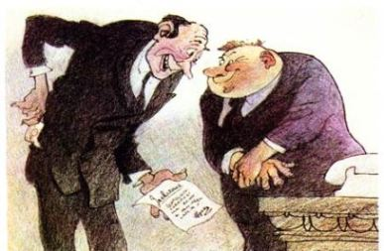
- Спорим на 10 рублей, что откажете?
- Спорим на 20, что не откажу?
ОТВЕТСТВЕННОСТЬ ЗА ДАЧУ ВЗЯТКИ
(статья 291 Уголовного кодекса Российской Федерации)

ПРЕСТУПЛЕНИЕ | НАКАЗАНИЕ
Дача взятки должностному лицу лично или через посредника | штраф в размере от пятнадцатикратной до тридцатикратной суммы взятки;  либо  принудительные работы на срок до трех лет;  либо  лишение свободы на срок до двух лет со штрафом в размере до десятикратной  суммы взятки.
Дача взятки в значительном размере (свыше 25 тыс. руб.) должностному лицу лично или через посредника | штраф в размере от двадцатикратной до сорокакратной суммы взятки;  либо  лишение свободы на срок до трех лет со штрафом в размере до пятнадцатикратной суммы взятки.
Дача взятки должностному лицу за совершение им заведомо незаконных действий (бездействие) | штраф в размере от тридцатикратной до шестидесятикратной суммы взятки;  либо  лишение свободы на срок до восьми лет со штрафом в размере тридцатикратной суммы взятки.
Совершение преступления группой  лиц по предварительному сговору или организованной группой, в крупном размере (свыше 150 тыс. руб.) | штраф в размере от шестидесятикратной до восьмидесятикратной суммы взятки и лишение права занимать определенные должности или заниматься определенной деятельностью на срок до трех лет;  либо  лишение свободы на срок от пяти до десяти лет со штрафом в размере шестидесятикратной суммы взятки.
Совершение преступления группой лиц по предварительному сговору или организованной группой, в особо крупном размере (свыше 1 млн. руб.) | штраф в размере от семидесятикратной до девяностократной суммы взятки;  либо  лишение свободы на срок от семи до двенадцати лет со штрафом в размере семидесятикратной суммы взятки.
ВНИМАНИЕ

Гражданин, давший взятку, может быть освобожден от ответственности, если:
- установлен факт вымогательства;
- гражданин добровольно сообщил в правоохранительные органы о содеянном;
- гражданин активно способствовал раскрытию и (или) расследованию преступления.

Не может быть признано добровольным заявление о даче взятки, если правоохранительным органам стало известно об этом из других источников.

http://sverhnews.ru

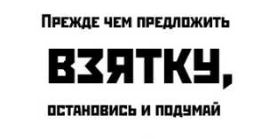



ОТВЕТСТВЕННОСТЬ ЗА ПОСРЕДНИЧЕСТВО ВО ВЗЯТНИЧЕСТВЕ
(статья 291.1 Уголовного кодекса Российской Федерации)
ПРЕСТУПЛЕНИЕ | НАКАЗАНИЕ
Посредничество во взяточничестве в значительном размере (свыше  25 тыс. руб.) | штраф в размере от двадцатикратной до сорокакратной суммы взятки и лишение права занимать определенные должности или заниматься определенной деятельностью на срок до трех лет;  либо  лишение свободы на срок до пяти лет со штрафом в размере двадцатикратной суммы взятки.
Посредничество во взяточничестве за совершение заведомо незаконных действий (бездействие) | штраф в размере от тридцатикратной до шестидесятикратной суммы взятки и лишение права занимать определенные должности или заниматься определенной деятельностью на срок до трех лет;  либо  лишение свободы на срок от трех до семи лет со штрафом в размере тридцатикратной суммы взятки.
Совершение преступления группой лиц по предварительному сговору или организованной группой,  в крупном размере (свыше  150 тыс. руб.) | штраф в размере от шестидесятикратной до восьмидесятикратной суммы взятки и лишение права занимать определенные должности или заниматься определенной деятельностью на срок до трех лет;  либо  лишение свободы на срок от семи до двенадцати лет со штрафом в размере шестидесятикратной суммы взятки.
Совершение преступления группой лиц по предварительному сговору или организованной группой, в особо крупном размере (свыше 1 млн. руб.) | штраф в размере от семидесятикратной до девяностократной суммы взятки и лишение права занимать определенные должности или заниматься определенной деятельностью на срок до трех лет;  либо  лишение свободы на срок от семи до двенадцати лет со штрафом в размере семидесятикратной суммы взятки.
Обещание или предложение посредничества во взяточничестве | штраф в размере от пятнадцатикратной до семидесятикратной суммы взятки и лишение права занимать определенные должности или заниматься определенной деятельностью на срок до трех лет;  или  штраф в размере от 25 тыс. руб. до 500 млн. руб. и лишение права занимать определенные должности или заниматься определенной деятельностью на срок до трех лет;  либо  лишение свободы на срок до семи лет со штрафом в размере от десятикратной до шестидесятикратной суммы взятки.

ВНИМАНИЕ

Гражданин, являющийся посредником во взяточничестве, может быть освобожден от ответственности, если:
- гражданин добровольно сообщил в правоохранительные органы о содеянном;
- гражданин активно способствовал раскрытию и (или) расследованию преступления

Не может быть признано добровольным заявление о посредничестве
во взяточничестве, если правоохранительным органам стало известно об этом из других источников.

  интернет | ОТВЕТСТВЕННОСТЬ ЗА КОММЕРЧЕСКИЙ ПОДКУП  (статья 204 Уголовного кодекса Российской Федерации)

ПРЕСТУПЛЕНИЕ | НАКАЗАНИЕ
Незаконные передача денег, ценных бумаг, иного имущества, оказание услуг имущественного характера совершенные одним лицом | штраф в размере от десятикратной до пятидесятикратной суммы коммерческого подкупа и лишение права занимать определенные должности или заниматься определенной деятельностью на срок до двух лет;  либо  ограничение свободы на срок до двух лет;  либо  принудительные работы на срок до трех лет;  либо  лишение свободы на срок до трех лет.
Незаконные передача денег, ценных бумаг, иного имущества, оказание услуг имущественного характера совершенные группой лиц за заведомо незаконные действия (бездействия) | штраф в размере от сорокакратной до семидесятикратной суммы коммерческого подкупа и лишение права занимать определенные должности или заниматься определенной деятельностью на срок до трех лет;  либо  принудительные работы на срок до четырех лет;  либо  арест на срок от трех до шести месяцев;  либо  лишение свободы на срок до шести лет.
Незаконное получение денег, ценных бумаг, иного имущества, пользование услугами имущественного характера совершенные одним лицом без вымогательства | штраф в размере от пятнадцатикратной до семидесятикратной суммы коммерческого подкупа и лишение права занимать определенные должности или заниматься определенной деятельностью на срок до трех лет;  либо  принудительные работы на срок до пяти лет и лишение права занимать определенные должности или заниматься определенной деятельностью на срок до трех лет или без такового;  либо  лишение свободы на срок до семи лет со штрафом в размере до сорокакратной суммы коммерческого подкупа.
Незаконное получение денег, ценных бумаг, иного имущества, пользование услугами имущественного характера совершенные группой лиц по предварительному сговору с вымогательством за заведомо незаконные действия (бездействия) | штраф в размере от пятидесятикратной до девяностократной суммы коммерческого подкупа и лишение права занимать определенные должности или заниматься определенной деятельностью на срок до трех лет;  либо  лишение свободы на срок до двенадцати лет со штрафом в размере до пятидесятикратной суммы коммерческого подкупа.

ВНИМАНИЕ

Гражданин, совершивший незаконные передачу денег, ценных бумаг, иного имущества, оказавший услуги имущественного характера освобождается от ответственности, если:
- активно способствовал раскрытию и (или) расследованию преступления;
- в отношении гражданина имело место вымогательство;
- гражданин добровольно сообщил о подкупе органу, имеющему право возбудить уголовное дело.

ПРОВОКАЦИЯ ВЗЯТКИ ЛИБО КОММЕРЧЕСКОГО ПОДКУПА
(статья 304 Уголовного кодекса Российской Федерации)

ПРЕСТУПЛЕНИЕ | НАКАЗАНИЕ
Передача должностному лицу без его согласия денег, ценных бумаг, иного имущества или оказания ему услуг имущественного характера в целях искусственного создания доказательств совершения преступления либо шантажа | штраф в размере до двухсот тысяч рублей или в размере заработной платы или иного дохода осужденного за период до восемнадцати месяцев;  либо  принудительные работами на срок до пяти лет с лишением права занимать определенные должности или заниматься определенной деятельностью на срок до трех лет или без такового;  либо  лишение свободы на срок до пяти лет с лишением права занимать определенные должности или заниматься определенной деятельностью на срок до трех лет или без такового.

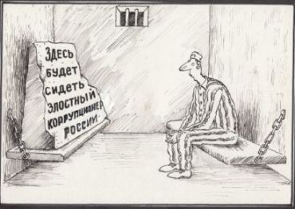
http://www.anekdot.ru
В рамках законодательства об административных правонарушениях существует административная ответственность юридических лиц за незаконную передачу, предложение или обещание от имени или в интересах юридического лица должностному лицу денег, ценных бумаг, иного имущества, оказание ему услуг имущественного характера, предоставление имущественных прав за совершение в интересах данного юридического лица должностным лицом действий (бездействий), связанного с занимаемым ими служебным положением (незаконное вознаграждение от имени юридического лица).

НЕЗАКОННОЕ ВОЗНАГРАЖДЕНИЕ ОТ ИМЕНИ ЮРИДИЧЕСКОГО ЛИЦА)
(статья 19.28 Кодекса Российской Федерации об административных правонарушениях)

ПРАВОНАРУШЕНИЕ | НАКАЗАНИЕ
Незаконная передача, предложение или обещание от имени или в интересах юридического лица должностному лицу денег, ценных бумаг, иного имущества, оказание ему услуг имущественного характера, предоставление имущественных прав за совершение в интересах данного юридического лица должностным лицом действий (бездействий), связанного с занимаемым ими служебным положением | штраф на юридических лиц в размере до трехкратной суммы денежных средств, стоимости ценных бумаг, иного имущества, услуг имущественного характера, иных имущественных прав, незаконно переданных или оказанных либо обещанных или предложенных от имени юридического лица, но не менее одного миллиона рублей с конфискацией денег, ценных бумаг, иного имущества или стоимости услуг имущественного характера, иных имущественных прав
Вышеуказанные действия, совершенные в крупном размере (более 1 млн. рублей) | штраф на юридических лиц до тридцатикратного размера суммы денежных средств, стоимости ценных бумаг, иного имущества, услуг имущественного характера, иных имущественных прав, незаконно переданных или оказанных либо обещанных или предложенных от имени юридического лица, но не менее двадцати миллионов рублей с конфискацией денег, ценных бумаг, иного имущества или стоимости услуг имущественного характера, иных имущественных прав
Вышеуказанные действия, совершенные в крупном размере (более 20 млн. рублей) | штраф на юридических лиц в размере до стократной суммы денежных средств, стоимости ценных бумаг, иного имущества, услуг имущественного характера, иных имущественных прав, незаконно переданных или оказанных либо обещанных или предложенных от имени юридического лица, но не менее ста миллионов рублей с конфискацией денег, ценных бумаг, иного имущества или стоимости услуг имущественного характера, иных имущественных прав


ТЕМЫ,
ОБСУЖДЕНИЕ КОТОРЫХ С ПРЕДСТАВИТЕЛЯМИ ОРГАНИЗАЦИЙ И ГРАЖДАНАМИ, ЧЬЯ ВЫГОДА ЗАВИСИТ ОТ РЕШЕНИЙ И ДЕЙСТВИЙ СЛУЖАЩИХ И РАБОТНИКОВ, МОЖЕТ ВОСПРИНИМАТЬСЯ КАК ПРОСЬБА О ДАЧЕ ВЗЯТКИ

- низкий уровень заработной платы служащего и нехватка денежных средств на реализацию тех или иных нужд;
- желание приобрести то или иное имущество, получить ту или иную услугу, отправиться в туристическую поездку;
- отсутствие работы у родственников служащего, работника;
- необходимость поступления детей служащего (работника) в образовательное учреждение и т.д.

СЛОВА И ВЫРАЖЕНИЯ СЛУЖАЩЕГО (РАБОТНИКА), КОТОРЫЕ МОГУТ БЫТЬ ВОСПРИНЯТЫ КАК ПРОСЬБА (НАМЕК) О ДАЧЕ ВЗЯТКИ
- «вопрос решить трудно, но можно»;  - «спасибо на хлеб не намажешь»;  - «договоримся»;  - «нужны более веские аргументы»;  - «нужно обсудить параметры»;  - «ну что делать будем?» и т.д. | 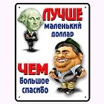  http://podarki.ru

ДЕЙСТВИЯ, КОТОРЫЕ МОГУТ ВОСПРИНИМАТЬСЯ ОКРУЖАЮЩИМИ КАК СОГЛАСИЕ ПРИНЯТЬ ВЗЯТКУ
- переговоры о последующем трудоустройстве с организацией, которая извлекла, извлекает или может извлечь выгоду из решений или действий (бездействия) служащего (работника);
- родственники служащего (работника) устраиваются на работу в организацию, которая извлекла, извлекает или может извлечь выгоду из его решений или действий (бездействия);
- родственники служащего (работника) соглашаются принять подарок от организации, которая извлекла, извлекает или может извлечь выгоду из его решений или действий (бездействия) и т.д.;

НЕКОТОРЫЕ КОСВЕННЫЕ ПРИЗНАКИ ПРЕДЛОЖЕНИЯ ВЗЯТКИ:
- разговор о возможной взятке носит иносказательный характер, речь взяткодателя состоит из односложных предложений, не содержащих открытых заявлений о том, что при положительном решении спорного вопроса
он передаст ему деньги или окажет какие-либо услуги; никакие «опасные» выражения при этом не допускаются.
- в ходе беседы взяткодатель, при наличии свидетелей или аудио, видеотехники, жестами или мимикой дает понять, что готов обсудить возможности решения этого вопроса в другой обстановке (в другое время, в другом месте).
- сумма или характер взятки не озвучиваются; вместе с тем соответствующие цифры могут быть написаны на листке бумаги, набраны на калькуляторе или компьютере и продемонстрированы потенциальному взяткополучателю.
- взяткодатель может неожиданно прервать беседу и под благовидным предлогом покинуть помещение, оставив при этом папку с материалами, конверт, портфель, сверток.
- взяткодатель может переадресовать продолжение контакта другому человеку, напрямую не связанному с решением вопроса.
Признаки коммерческого подкупа аналогичны признакам взятки.

ВАШИ ДЕЙСТВИЯ В СЛУЧАЕ ПРЕДЛОЖЕНИЯ ИЛИ ВЫМОГАТЕЛЬСТВА ВЗЯТКИ

- вести себя крайне осторожно, вежливо, без заискивания, не допуская опрометчивых высказываний, которые могли бы трактоваться взяткодателем (взятковымогателем) либо как готовность, либо как категорический отказ принять (дать) взятку;
- внимательно выслушать и точно запомнить предложенные Вам условия (размеры сумм, наименование товаров и характер услуг, сроки и способы передачи взятки, форма коммерческого подкупа, последовательность решения вопросов);
- постараться перенести вопрос о времени и месте передачи взятки до следующей беседы и предложить хорошо знакомое Вам место для следующей встречи;
- не берите инициативу в разговоре на себя, больше «работайте на прием», позволяйте потенциальному взяткополучателю (взяткодателю) «выговориться», сообщить Вам как можно больше информации;
- при наличии у Вас диктофона постараться записать (скрытно) предложение о взятке или ее вымогательстве.

ЧТО СЛЕДУЕТ ПРЕДПРИНЯТЬ СРАЗУ ПОСЛЕ СВЕРШИВШЕГОСЯ ФАКТА ПРЕДЛОЖЕНИЯ ИЛИ ВЫМОГАТЕЛЬСТВА ВЗЯТКИ?
Уведомить представителя нанимателя (работодателя), органы прокуратуры или другие государственные органы
обо всех случаях обращения к нему каких-либо лиц в целях склонения его к совершению коррупционных правонарушений, в том числе предложение и вымогательства взятки (ст. 9 Федерального закона от 25.12.2008 № 273-ФЗ
«О противодействии коррупции»).
При получении гражданским служащим предложения о совершении коррупционного правонарушения он обязан незамедлительно, а если указанное предложение поступило вне служебного времени, незамедлительно при первой возможности представить в Департамент управления делами на имя представителя нанимателя уведомление о склонении
к коррупционному правонарушению (далее - уведомление). (приказ Минтруда России от 16.08.2012 № 54н).
При получении работником организации, подведомственной Минтруду России, предложения о совершении коррупционного правонарушения он обязан незамедлительно, а если указанное предложение поступило вне рабочего времени, незамедлительно при первой возможности представить в структурное подразделение организации или должностному лицу, ответственному за работу по профилактике коррупционных и иных правонарушений в организации уведомление о факте обращения в целях склонения к совершению коррупционных правонарушений (приказ Минтруда России от 30.05.2013 № 231н).

ВНИМАНИЕ

Невыполнение государственным гражданским служащим обязанности по уведомлению о случаях предложения ему (вымогательства) взятки является правонарушением, влекущим увольнение
с государственной службы либо привлечение его к иным видам ответственности в соответствии
с законодательством Российской Федерации.

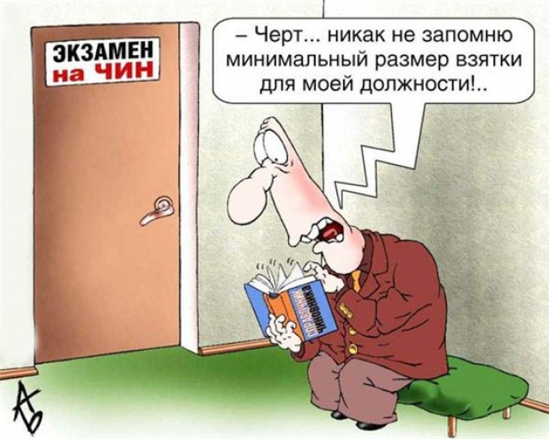
http://www.kprf-kaluga.ru/news

